INSTALAR CUPS EN LINUX

**CUPS es un sistema de impresión común para los sistemas operativos Unix.**

Common Unix Printing System (Sistema de impresión común de Unix, abreviado

CUPS) es un sistema de impresión modular para sistemas operativos de tipo Unix

que permite que un computador actúe como servidor de impresión. Un

computador que ejecuta CUPS actúa como un servidor que puede aceptar tareas de

impresión desde otros computadores clientes, los procesa y los envía al servidor

de impresión apropiado.

CUPS está compuesto por una cola de impresión con su planificador, un sistema de

filtros que convierte datos para imprimir hacia formatos que la impresora conozca,

y un sistema de soporte que envía los datos al dispositivo de impresión. CUPS

utiliza el protocolo IPP (Internet Printing Protocol) como base para el manejo de

tareas de impresión y de colas de impresión. También provee los comandos

tradicionales de línea de comandos de impresión de los sistemas Unix, junto a un

soporte limitado de operaciones bajo el protocolo server message block (SMB). Los

controladores de dispositivos de impresión que CUPS provee pueden ser

configurados utilizando archivos de texto con formato PostScript Printer

Description (PPD) de Adobe Systems. Existen varias interfaces de usuario para

diferentes plataformas para configurar CUPS; cuenta también con una interfaz

como aplicación Web.

### INSTALACIÓN DE CUPS

Hacemos un update y luego instalamos .

* ***sudo apt-get update***
* ***sudo apt-install cups***

**Para comprobar si ha funcionado miramos como está el servicio con.**

* ***sudo service cups status***

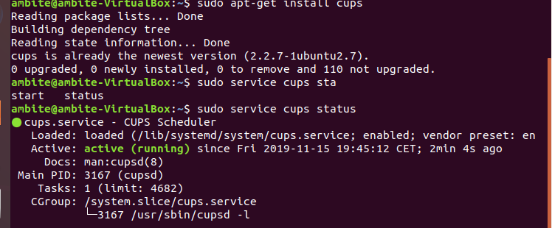

Este servicio se puede configurar desde la web, está en localhost en el puerto 631.

Probamos a poner en el navegador **localhost:631** y nos sale la siguiente página.

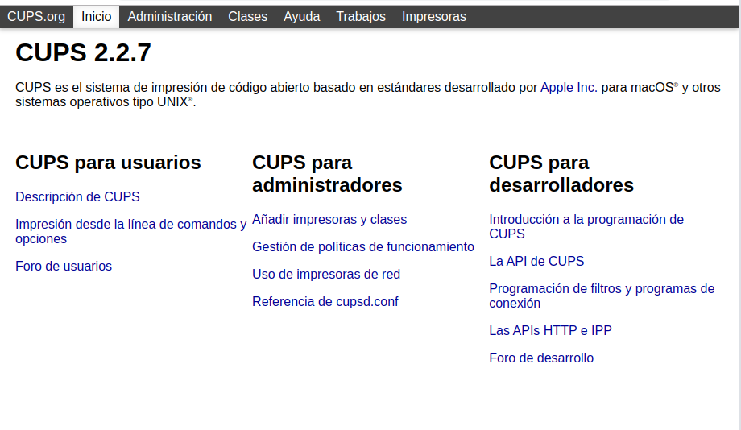

También podemos acceder desde otro ordenador poniendo al ip y el puerto 631 del servidor.

Ahora vamos a entrar en administracion, apartado impresoras y añadimos impresoras .

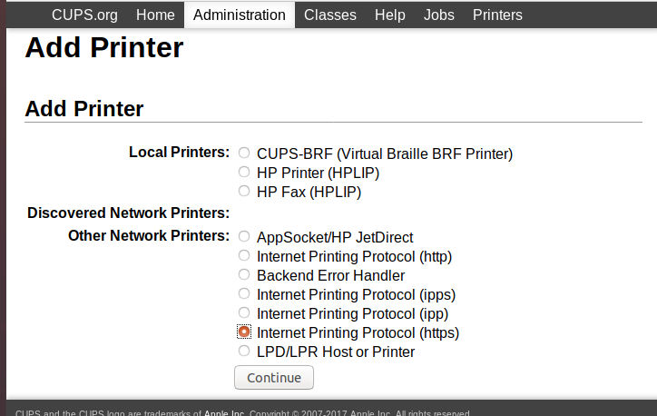

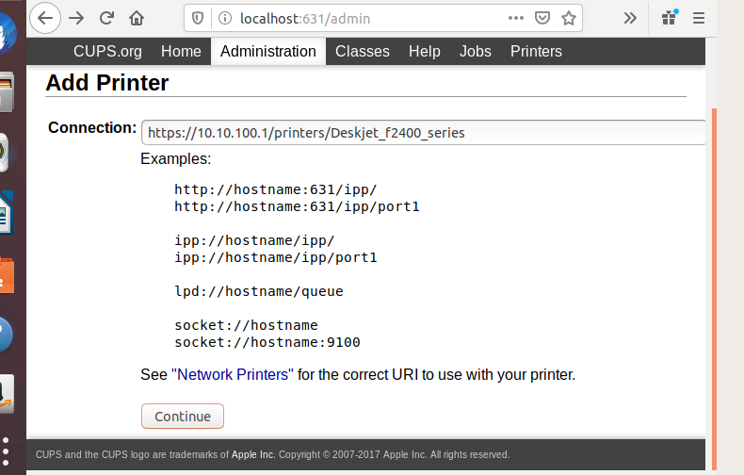

Ahora podemos configurar el nombre de la impresora que vamos a configurar .

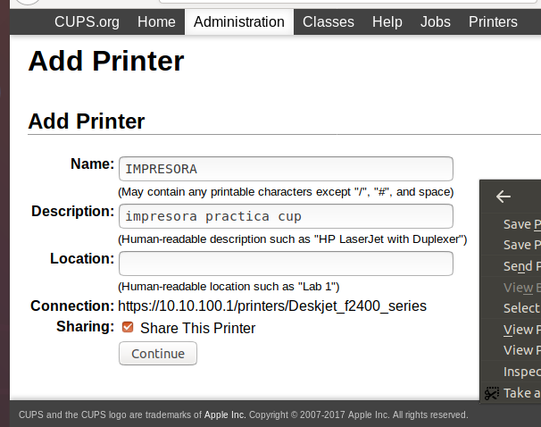

Se puede elegir el modelo de la impresora que queramos , marca y después modelo.

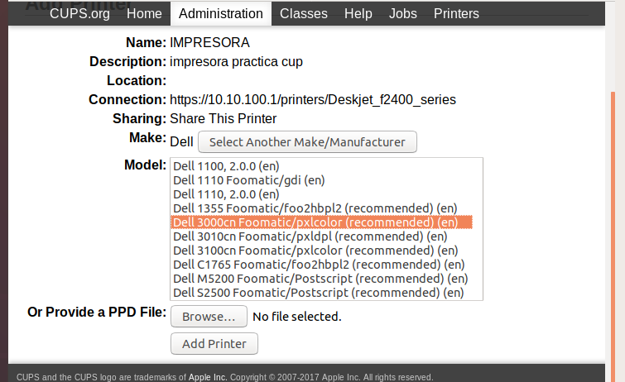

En esta pantalla podemos elegir las opciones de la impresora , tamaño de página , doble cara etc.

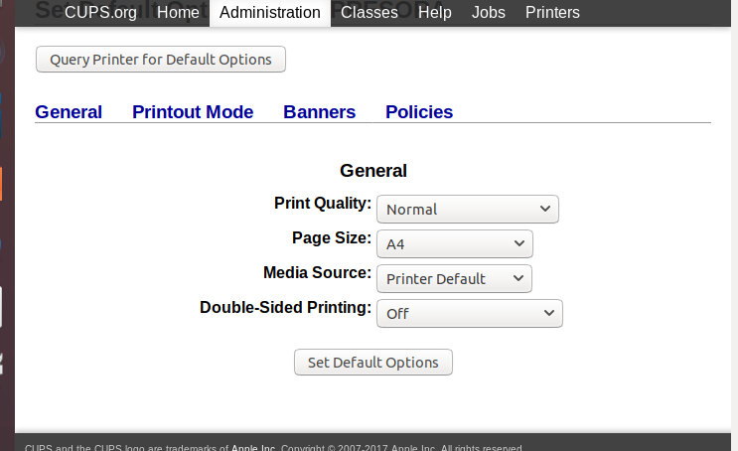

En la siguiente página podemos ver que tenemos las opciones de mantenimiento y administración , desde las que podemos desconectar la impresora,volver a conectarla , ver los trabajos que está realizando o ha realizado .

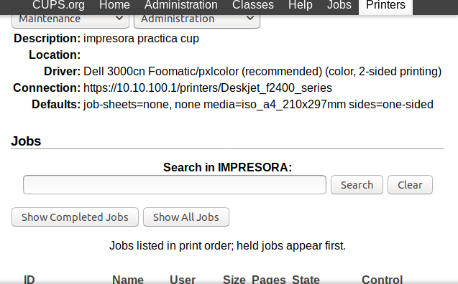

Ya tenemos la impresora virtual en funcionamiento.